國家人權博物館BrownBag課程演講
【「文學、口述與紀錄劇場」─廖俊凱的白色恐怖三部曲】

如果說改編自郝譽翔文學的《逆旅》，是白色恐怖下對於外省父系敘事的追尋，那啟發自《流麻溝十五號：綠島女生分隊及其他》女性政治犯口述歷史的創作《島上的最後晚餐》，就是母系敘事如何被白色恐怖隱匿，負罪感避而不談的幽靈如何持續影響著當代看似民主自由的人們。2019年《非常上訴》更嘗試紀錄劇場，透過虛擬法庭的形式，讓國家暴力以言說身體現形。本月邀請到狂想劇團團長兼導演廖俊凱於課程中分享與白色恐怖歷史的相遇與思考，以及三部作品的創作源起與歷程，是如何跨越不同創作媒材、將社會議題化為戲劇行動。

﹌﹌﹌﹌﹌
【「文學、口述與紀錄劇場」─廖俊凱的白色恐怖三部曲】

日期：2020年09月15日(星期二)
時間：13:30-15:30
地點：國家人權博物館白色恐怖景美紀念園區人權學習中心1樓(新北市新店區復興路131號)
報名：上限15名，採線上報名https://reurl.cc/2gZrdr
講師：廖俊凱
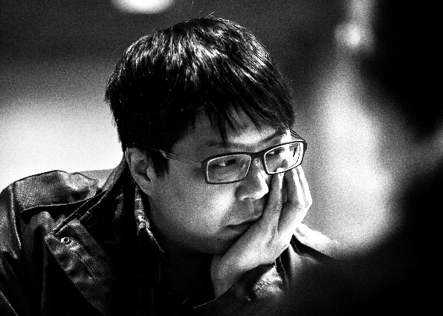

講師簡介：國立臺灣藝術大學戲劇系畢業，2006年創辦狂想劇場至今。多部作品皆關注社會議題，如2011年獨居老人與邊緣議題的《賊變》，曾入圍第十屆台新藝術獎「年度十大表演藝術」；改編自郝譽翔文學小說、觸及澎湖713 事件的《逆旅》；2013年探討房價高居不下的《寄居》；2015年以日本秋葉原無差別殺人事件為出發的《解》等。創作內容深廣，導演手法形式多元，近年持續創作作品《島上的最後晚餐》《非常上訴》，訴說國家暴力與白色恐怖歷史。希望透過劇場創作與社會對話，邀請觀眾一起在劇場裡醒著作夢且思考，進而行動。

※煩請於課程前10分鐘報到，課程提供公務學習時數，請於報到處簽到以利查核。

